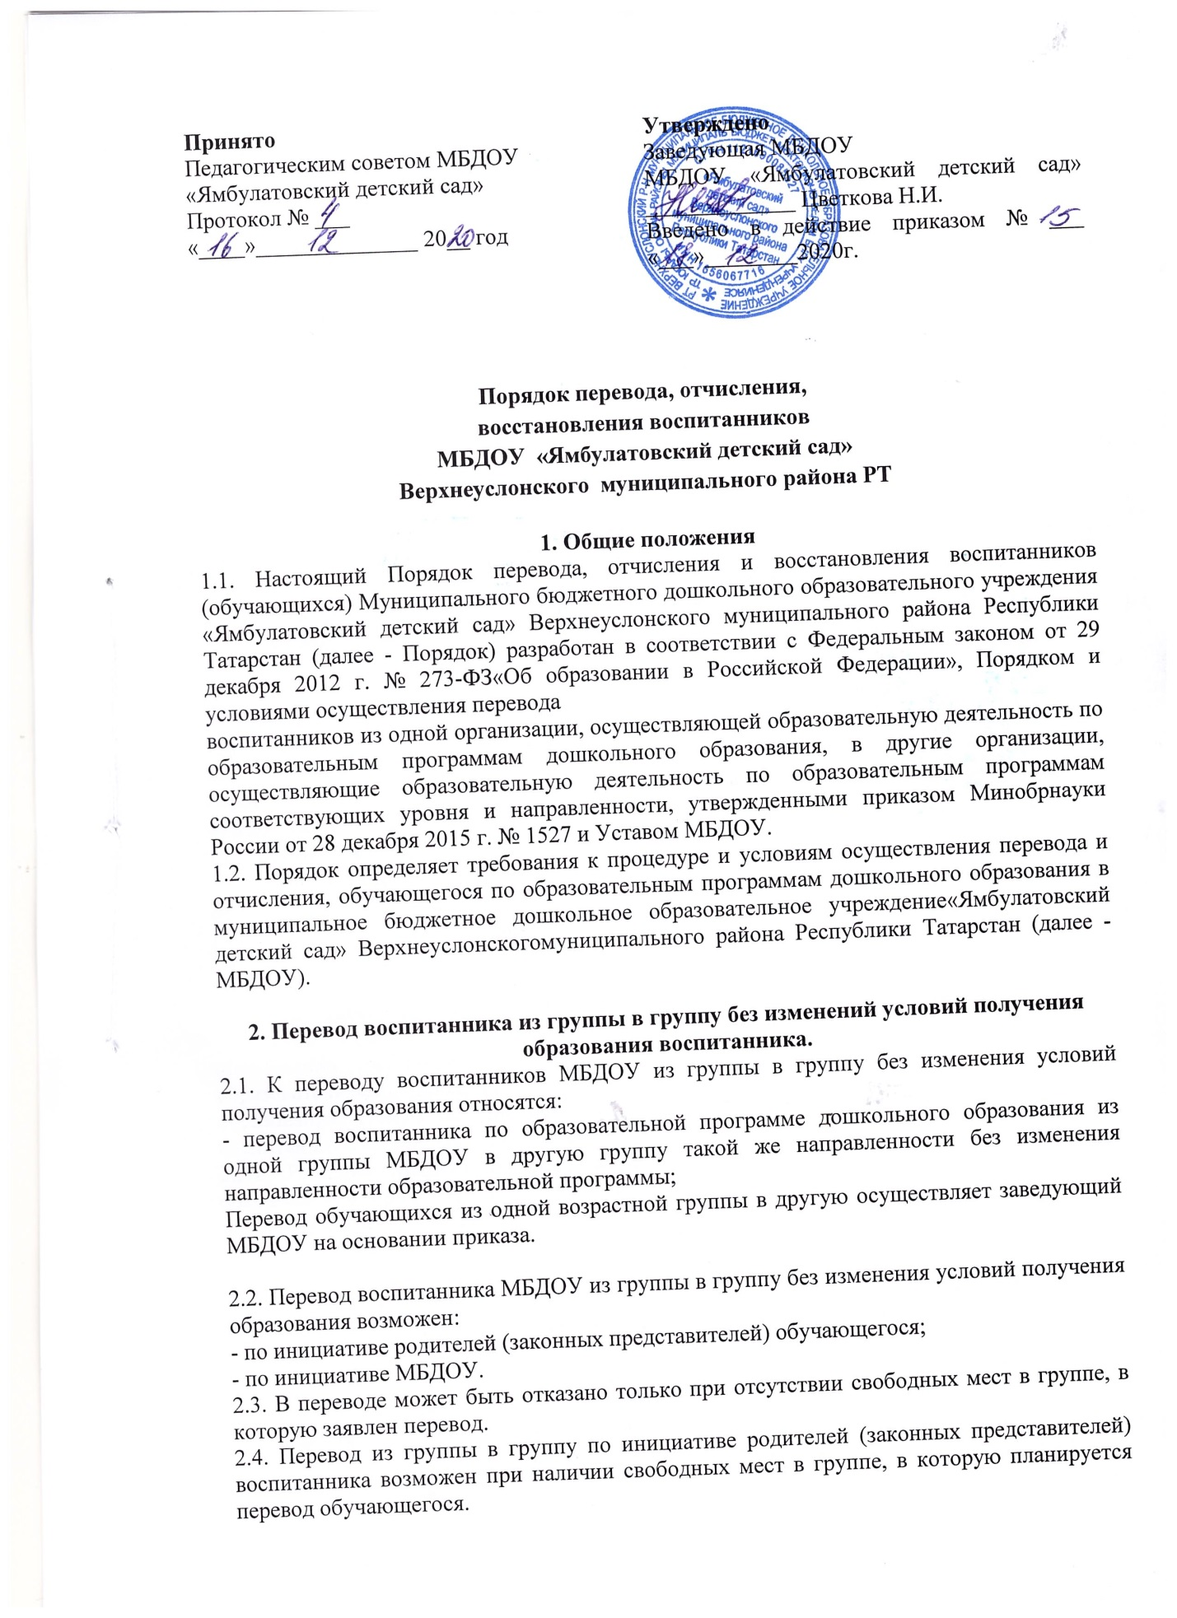

Принято  Педагогическим советом МБДОУ  «Ямбулатовский детский сад»  Протокол № ___  «____»______________ 20__ год | Утверждено  Заведующая МБДОУ  МБДОУ «Ямбулатовский детский сад» _____________ Цветкова Н.И.  Введено в действие приказом № ___ «___»________2020г.

Порядок перевода, отчисления,
восстановления воспитанников
МБДОУ «Ямбулатовский детский сад»
Верхнеуслонского муниципального района РТ

1. Общие положения
1.1. Настоящий Порядок перевода, отчисления и восстановления воспитанников (обучающихся) Муниципального бюджетного дошкольного образовательного учреждения «Ямбулатовский детский сад» Верхнеуслонского муниципального района Республики Татарстан (далее - Порядок) разработан в соответствии с Федеральным законом от 29 декабря 2012 г. № 273-ФЗ «Об образовании в Российской Федерации», Порядком и условиями осуществления перевода
воспитанников из одной организации, осуществляющей образовательную деятельность по образовательным программам дошкольного образования, в другие организации, осуществляющие образовательную деятельность по образовательным программам соответствующих уровня и направленности, утвержденными приказом Минобрнауки России от 28 декабря 2015 г. № 1527 и Уставом МБДОУ.
1.2. Порядок определяет требования к процедуре и условиям осуществления перевода и отчисления, обучающегося по образовательным программам дошкольного образования в муниципальное бюджетное дошкольное образовательное учреждение «Ямбулатовский детский сад» Верхнеуслонского муниципального района Республики Татарстан (далее - МБДОУ).

2. Перевод воспитанника из группы в группу без изменений условий получения образования воспитанника.
2.1. К переводу воспитанников МБДОУ из группы в группу без изменения условий получения образования относятся:
- перевод воспитанника по образовательной программе дошкольного образования из одной группы МБДОУ в другую группу такой же направленности без изменения направленности образовательной программы;
Перевод обучающихся из одной возрастной группы в другую осуществляет заведующий МБДОУ на основании приказа.

2.2. Перевод воспитанника МБДОУ из группы в группу без изменения условий получения образования возможен:
- по инициативе родителей (законных представителей) обучающегося;
- по инициативе МБДОУ.
2.3. В переводе может быть отказано только при отсутствии свободных мест в группе, в которую заявлен перевод.
2.4. Перевод из группы в группу по инициативе родителей (законных представителей) воспитанника возможен при наличии свободных мест в группе, в которую планируется перевод обучающегося.
2.4.1. Перевод по инициативе родителей (законных представителей) осуществляется на основании заявления. В заявлении указываются:
а) фамилия, имя, отчество (при наличии) воспитанника;
б) дата перевода (с какого числа, месяца, года);
в) номер (название) и направленность группы, в которую заявлен перевод.
2.4.2. Заявление родителей (законных представителей) о переводе воспитанника из группы в группу хранятся в МБДОУ.
2.4.3. Заведующий издает приказ о переводе воспитанника в течение 3 дней с момента принятия решения об удовлетворении заявления родителей (законных представителей) о переводе воспитанника МБДОУ из группы в группу без изменения условий получения образования.
2.4.4. В случае отсутствия свободных мест в группе, в которую заявлен перевод, заведующим или ответственным лицом на заявлении проставляется соответствующая отметка с указанием основания для отказа, даты рассмотрения заявления, должности, подписи и ее расшифровки.
Родители (законные представители) воспитанника уведомляются об отказе в удовлетворении заявления в письменном виде в течение 3 дней с даты рассмотрения заявления. Уведомление регистрируется в соответствии с установленными правилами делопроизводства. Копия уведомления об отказе хранится в личном деле воспитанника. Факт ознакомления родителей (законных представителей) воспитанника с уведомлением фиксируется на копии уведомления в личном деле воспитанника и заверяется личной подписью родителей (законных представителей).
2.5. Перевод воспитанника (воспитанников) из группы в группу по инициативе МБДОУ возможен в случаях:
а) изменения количества групп одинаковой направленности, реализующих образовательную программу одинакового уровня и направленности, в том числе путем объединения групп;
б) изменения количества групп по присмотру и уходу без реализации образовательной программы, в том числе путем объединения групп.
2.5.1. Перевод воспитанника (воспитанников) МБДОУ из группы в группу без изменения условий получения образования по инициативе детского сада оформляется приказом. Ежегодно, в июне месяце при массовом переводе из одной группы в другую, в связи с достижением соответствующего возраста для перевода и на основании решения заседания Педагогического совета. При переводе должно быть учтено мнение и пожелания родителей (законных представителей) воспитанника (воспитанников) с учетом обеспечения требований законодательства к порядку организации и осуществления образовательной деятельности по образовательным программам дошкольного образования. Получение письменного согласия родителей (законных представителей) воспитанника(воспитанников) на такой перевод не требуется.
2.5.2. Решение МБДОУ о предстоящем переводе воспитанника (воспитанников) с обоснованием принятия такого решения доводится до сведения родителей (законных представителей) воспитанника (воспитанников) не позднее чем за 5 дней до издания приказа о переводе.

3. Перевод обучающегося в случае прекращения деятельности исходной организации, аннулирования лицензии, в случае приостановления действия лицензии

3.1. В случае прекращения деятельности ДОУ, осуществляющей образовательную деятельность, аннулирования соответствующей лицензии, учредитель и (или) уполномоченный им орган управления обеспечивают перевод несовершеннолетних обучающихся с согласия их родителей (законных представителей) в другие организации, осуществляющие образовательную деятельность по образовательным программам соответствующих уровня и направленности.
При принятии решения о прекращении деятельности исходной организации в соответствующем распорядительном акте учредителя указывается принимающая организация либо перечень принимающих организаций (далее вместе - принимающая организация), в которую(ые) будут переводиться обучающиеся на основании письменных согласий их родителей (законных представителей) на перевод.
3.2. О предстоящем переводе исходная организация в случае прекращения своей деятельности обязана уведомить родителей (законных представителей) обучающихся в письменной форме в течение пяти рабочих дней с момента издания распорядительного акта учредителя о прекращении деятельности исходной организации, а также разместить указанное уведомление на своем официальном сайте в сети Интернет. Данное уведомление должно содержать сроки предоставления письменных согласий родителей (законных представителей) обучающихся на перевод обучающихся в принимающую организацию.
3.3. О причине, влекущей за собой необходимость перевода обучающихся, исходная организация обязана уведомить учредителя, родителей (законных представителей) обучающихся в письменной форме, а также разместить указанное уведомление на своем официальном сайте в сети Интернет:
- в случае аннулирования лицензии - в течение пяти рабочих дней с момента вступления в законную силу решения суда;
- в случае приостановления действия лицензии - в течение пяти рабочих дней с момента внесения в Реестр лицензий сведений, содержащих информацию о принятом федеральным органом исполнительной власти, осуществляющим функции по контролю и надзору в сфере образования, или органом исполнительной власти субъекта Российской Федерации, осуществляющим переданные Российской Федерацией полномочия в сфере образования, решении о приостановлении действия лицензии.
3.4. Исходная организация доводит до сведения родителей (законных представителей) обучающихся полученную от учредителя информацию об организациях, реализующих образовательные программы дошкольного образования, которые дали согласие на перевод обучающихся из исходной организации, а также о сроках предоставления письменных согласий родителей (законных представителей) обучающихся на перевод обучающихся в принимающую организацию. Указанная информация доводится в течение десяти рабочих дней с момента ее получения и включает в себя: наименование принимающей организации, перечень реализуемых образовательных программ дошкольного образования, возрастную категорию обучающихся, направленность группы, количество свободных мест.
3.5. После получения письменных согласий родителей (законных представителей) обучающихся исходная организация издает распорядительный акт об отчислении обучающихся в порядке перевода в принимающую организацию с указанием основания такого перевода (прекращение деятельности исходной организации, аннулирование лицензии, приостановление деятельности лицензии).
3.6. В случае отказа от перевода в предлагаемую принимающую организацию родители (законные представители) обучающегося указывают об этом в письменном заявлении.
3.7. Исходная организация передает в принимающую организацию списочный состав обучающихся, письменные согласия родителей (законных представителей) обучающихся, личные дела.
3.8. На основании представленных документов принимающая организация заключает договор с родителями (законными представителями) обучающихся и в течение трех рабочих дней после заключения договора издает распорядительный акт о зачислении обучающегося в порядке перевода в связи с прекращением деятельности исходной организации, аннулированием лицензии, приостановлением действия лицензии.
В распорядительном акте о зачислении делается запись о зачислении обучающегося в порядке перевода с указанием исходной организации, в которой он обучался до перевода, возрастной категории обучающегося и направленности группы.
3.9. В принимающей организации на основании переданных личных дел на
обучающихся формируются новые личные дела, включающие в том числе выписку из распорядительного акта о зачислении в порядке перевода, соответствующие письменные согласия родителей (законных представителей) обучающихся.

4. Временный перевод в другую организацию, осуществляющую образовательную деятельность по образовательным программам дошкольного образования
4.1. Временный перевод воспитанника (воспитанников) в другую организацию, осуществляющую образовательную деятельность по образовательным программам дошкольного образования, осуществляется в порядке и на условиях, установленных Отделом образования в случаях:
– капитального (текущего) ремонта детского сада (полностью или частично в зависимости от объема работ);
– сноса здания детского сада.
4.2. Временный перевод воспитанников детского сада осуществляется на основании распорядительного акта Отдела образования.

5. Порядок отчисления обучающегося.
5.1. Основанием для отчисления несовершеннолетнего обучающегося (воспитанника) является распорядительный акт (приказ) МБДОУ, осуществляющей образовательную деятельность, об отчислении. Права и обязанности участников образовательного процесса, предусмотренные законодательством об образовании и локальными нормативными актами МБДОУ, прекращаются с даты отчисления несовершеннолетнего обучающегося (воспитанника).
5.2. Отчисление несовершеннолетнего обучающегося (воспитанника) из МБДОУ может производиться в следующих случаях:
- в связи с достижением несовершеннолетнего обучающегося (воспитанника) возраста для поступления в первый класс общеобразовательной организации.
- по заявлению родителей (законных представителей) в случае перевода обучающегося несовершеннолетнего (воспитанника) для продолжения освоения программы в другую организацию, осуществляющую образовательную деятельность либо в случае выбора родителями (законными представителями) воспитанника (до завершения освоения им образовательной программы дошкольного образования) иной формы получения образования и формы обучения (получения детьми дошкольного образования вне образовательного учреждения в форме семейного образования);
- по обстоятельствам, не зависящим от воли родителей (законных представителей) несовершеннолетнего обучающегося (воспитанника) и МБДОУ осуществляющего образовательную деятельность, в том числе в случаях ликвидации организации, осуществляющей образовательную деятельность, аннулирования лицензии на осуществление образовательной деятельности.
6. Порядок восстановления в МБДОУ.
6.1. Прекращение образовательных отношений (отчисление воспитанников) возможно по основаниям, предусмотренным законодательством Российской Федерации:
а) в связи с получением образования (завершением обучения);
б) досрочно по основаниям, установленным законом.
6.2. При прекращении образовательных отношений в связи с получением образования (завершением обучения) при отсутствии оснований для перевода воспитанника в группу без реализации образовательной программы заведующий детским садом или уполномоченное им лицо издает приказ об отчислении воспитанника.
6.3. Досрочное прекращение образовательных отношений по инициативе родителя (законного представителя) воспитанника осуществляется на основании заявления. В заявлении указываются:
а) фамилия, имя, отчество (при наличии) воспитанника;
б) дата рождения воспитанника;
в) номер и направленность группы, которую посещает воспитанник;
г) наименование образовательной программы (в соответствии с договором об образовании по образовательным программам дошкольного образования);
д) дата отчисления воспитанника.
6.3.1. Заявление родителя (законного представителя) об отчислении регистрируется в соответствии с установленными в детском саду правилами делопроизводства.
6.3.2. Заведующий издает приказ об отчислении воспитанника в течение трех рабочих дней с даты регистрации заявления, но не позднее даты отчисления, указанной в заявлении. В приказе указывается дата и основание отчисления воспитанника.
Договор об образовании, заключенный с родителем (законным представителем) воспитанника расторгается на основании изданного приказа с даты отчисления воспитанника.
6.3.3. Заявление родителя (законного представителя) воспитанника об отчислении может быть отозвано или отчисление по нему может быть приостановлено в связи с несогласием другого родителя (законного представителя) воспитанника в любой момент до даты отчисления, указанной в заявлении.
6.3.4. Отзыв заявления об отчислении оформляется в письменном виде и заверяется личной подписью родителя (законного представителя).
Отзыв заявления родителя (законного представителя) об отчислении воспитанника регистрируется в соответствии с установленными в детском саду правилами делопроизводства. На отозванном заявлении об отчислении проставляется отметка с указанием даты отзыва заявления. Отзыв заявления на отчисление хранится в личном деле воспитанника.
6.3.5. В случае если родители (законные представители) воспитанника не имеют единого решения по вопросу прекращения образовательных отношений, заведующий детским садом или уполномоченное им лицо вправе приостановить процедуру отчисления до получения согласия обоих родителей (законных представителей) воспитанника, о чем на заявлении делается соответствующая отметка с указанием даты принятия решения о приостановлении отчисления, должности, подписи и ее расшифровки.
Оба родителя (законных представителя) воспитанника уведомляются о приостановлении отчисления в письменном виде в тот же день. В уведомлении указывается срок, в течение которого родители (законные представители) должны прийти к единому мнению по вопросу отчисления воспитанника. Уведомление о приостановлении отчисления регистрируется в соответствии с установленными в детском саду правилами делопроизводства. Копия уведомления хранится в личном деле воспитанника.
Факт ознакомления родителей (законных представителей) воспитанника с уведомлением фиксируется на копии уведомления в личном деле воспитанника и заверяется личной подписью родителей (законных представителей).
При отказе или уклонении родителей (законных представителей) от ознакомления с уведомлением заведующий детским садом или уполномоченное им лицо делает соответствующую отметку на копии уведомления в личном деле. Отметка об отказе или уклонении родителей (законных представителей) от ознакомления с уведомлением должна содержать должность сделавшего ее лица, подпись, расшифровку подписи и дату.
6.3.6. Если в течение срока, указанного в уведомлении, родители (законные представители) воспитанника приняли решение об отчислении, на заявлении об отчислении делается отметка о согласии второго родителя (законного представителя) на отчисление воспитанника с указанием новой даты отчисления, а также даты, подписи и расшифровки подписи второго родителя.
Издание приказа об отчислении осуществляется в порядке, предусмотренном в пункте 6.3.2 настоящего порядка.
6.3.7. Если в течение срока, указанного в уведомлении, родители (законные представители) воспитанника не приняли единого решения по вопросу его отчисления, заведующий детским садом или уполномоченное им лицо вправе отказать в удовлетворении заявления на отчисление. Отметка об отказе в отчислении с указанием основания для отказа, даты принятия решения об отказе, должности, подписи и ее расшифровки делается на заявлении об отчислении.
Родители (законные представители) воспитанника уведомляются об отказе в удовлетворении заявления в письменном виде в тот же день. Уведомление об отказе в отчислении регистрируется в соответствии с установленными в детском саду правилами делопроизводства. Копия уведомления хранится в личном деле воспитанника.
Факт ознакомления родителей (законных представителей) воспитанника с уведомлением фиксируется на копии уведомления в личном деле воспитанника и заверяется личной подписью родителей (законных представителей).
При отказе или уклонении родителей (законных представителей) от ознакомления с уведомлением заведующий детским садом или уполномоченное им лицо делает соответствующую отметку на копии уведомления в личном деле воспитанника. Отметка об отказе или уклонении родителей (законных представителей) от ознакомления с уведомлением должна содержать должность сделавшего ее лица, подпись, расшифровку подписи и дату.
6.4. Права и обязанности воспитанника, предусмотренные законодательством об образовании и локальными нормативными актами детского сада, прекращаются с даты его отчисления.

7. Заключительные положения.
7.1. Все изменения и дополнения, вносимые в настоящее Положение, оформляются в письменной форме в соответствии действующим законодательством Российской Федерации.
7.2.Положение принимается на неопределенный срок.
7.3.После принятия Положения (или изменений и дополнений отдельных пунктов и разделов) в новой редакции предыдущая редакция автоматически утрачивает силу.

